学校_____________ 班级____________ 姓名_____________
密 封 线
天山小学2013—2014学年度第二学练习
（时间：90分钟 总分：100分）

一、基础部分（54%）

- 填一填。（20%）
（1）“打折”就是商店有时要把商品减价，按（ ）的百分之几出售，实际上就是（ ）占（ ）的百分比。
（2）0.4：$\frac{4}{5}$=8：（ ）=$\frac{2}{( )}$=（ ）%=( )成
（3）3.02立方米=（ ）立方分米；$\frac{5}{4}$时=（ ）时（ ）分；7800平方米=（ ）公顷（ ）平方米
（4）用一块边长为12.56分米的正方形铁皮，配上半径是（ ）的底面，就能做成一个圆柱形容器。
（5）商店有一种衣服，售价96元，比原来便宜了25%。现在的售价比原来的定价便宜（ ）元
（6）如果Y= ，X和Y成（ ）比例，Y= ，X和Y成（ ）比例。
（7）如图，三角形以一个长的直角边为轴
旋转一周后得到的立体图形是（ ）， 4 5
它的体积是（ ）立方厘米。 3
（8）六年级某班男生人数占全班人数，那么女生占男生人数的（ ）%。
（9）甲数除以乙数的商是2.5，那么甲数与乙数的比是（ ），乙数比甲数少（ ）%。
（10）甲数的$\frac{3}{4}$正好是乙数的60%，如果乙数是100，甲数是（ ）。
（11）一块高6厘米的圆锥形木块，沿底面直径分成形状大小完全相同的两块后，表面积比原来增加了24平方厘米。这个圆锥木块的体积是（ ）立方厘米。
（12）一个圆柱的底面直径是2分米，表面积是12.56平方分米，这个圆柱的高是（ ）分米。
（13）小刚把一根长为12厘米的圆柱体橡皮泥截去3厘米长的一段，已知剩下部分的表面积比原来减少28.26平方厘米，原来圆柱体橡皮泥的表面积为（ ）平方厘米。
- 想一想，判一判。（5%）
1、将50克盐溶入200克水中，盐水的含盐率是25%。 （ ）
2.圆锥的体积比与它等底等高的圆柱的体积小$\frac{2}{3}$。 （ ）
3.一个圆柱的底面半径扩大2倍，它的侧面积就扩大2倍（ ）
4.圆锥的底面积一定，它的高和体积成反比例。 （ ）
5.比例里两个内项的积减去两个外项的积，差是等于零（ ）
（三）动脑筋，选一选。（5%）
1. 甲乙两人分别利用一张长20厘米，宽15厘米的纸用两种不同的方法围成一个圆柱体（接头处不重叠），那么围成的圆柱（ ）。
A、高一定相等 C、侧面积和高都相D、侧面积和高都不 相等
2、把一个圆柱在平坦的桌面上滚动,那么滚动的路线是( ).
A 圆弧 B直线 C曲线
3. 把：2=：6 改写成 2×=6×是根据（ ）。
①小数的性质 ②分数的性质③比例的性质 ④比的性质
4、一件商品的进价是200元，加价20%作为定价。如果按定价的八折出售。售出这件商品（ ）
A、赚了 B、赔了 C不赚也不赔
5、自然数a和b（a和b都不为0）如果a的$\frac{1}{5}$等b的$\frac{1}{7}$，那么（ ）
A．a=b B、a〉b。 C。a〈 b
（四）、仔细看，巧计算。（24%）
1、直接写出得数(6%)
78－0.8= 0.25×4= 910÷70= 6.3÷10%= $\frac{3}{\text{11}}$×9÷$\frac{3}{\text{11}}$= $\frac{3}{4}$+$\frac{1}{2}$÷$\frac{1}{2}$=
0.85÷0.5= ÷2÷= $\frac{4}{7}$－$\frac{2}{5}$+$\frac{4}{7}$－$\frac{3}{5}$=
3000×30% 1.8－0.25－75%= （0.18 ＋0.9）÷9
2.解比例。（9%）
$\frac{3}{4}$：x=3:：12 $\frac{0\text{.}\text{75}}{X}$=$\frac{8}{\text{25}}$ 1.25 ：0.25 =

3.脱式计算。（9%）
2+1÷(1—$\frac{3}{4}$) 36×2.5－16÷2.5

$\frac{8}{9}$×（$\frac{3}{4}$－($\frac{7}{\text{16}}$－0.25)）
二、探索部分（16%）
密 封 线
1、按3：1的比画出长方形放大后的图形
（1）分别写出每个长方形长和宽的比，并判断能否组成比例。

（2）分别写出两个长方形长的比、宽的比并判断能否组成比例。

1、下图是（ ）体的表面展开图，请你测量出这个形体的所需数据并填空。（测量结果保留整厘米数）。
（1）底面周长约为（ ）厘米。
（2）高约为（ ）厘米。
（3）体积约为（ ）立方厘米。

2、△△□☆★△△□☆★△△□☆★……左起第30个是（ ），△是（ ）个时，其他三种图形一共是18个。
三、拓展应用部分：（30%）
细心的同学们会发现我们天山小学无论是校容校貌，还是爱心奉献、同学们勇于探索的精神以及参与“阳光体育运动”的热情正在发生着巨大的变化。
1、2006年5月13日小刚参加“少儿才艺杯”大赛，获得2000元奖金。他按下面的方案进行分配：25%用来购买书籍文具用品，余下的全部存入银行（年利率2.7%），整存整取两年。（利息税20%）
（1）他一共存入银行多少钱？

（2）为了支援四川灾区，他把从银行取回的钱全部捐给灾区人民，帮助他们重建家园。小刚一共捐了多少元？

2、我们学校在校舍改造中，多媒体教室的地面用方砖铺地。如果用边长6分米的需要120块，如果改用边长8分米的，请你算一算需要多少块？（你能用比例知识解答吗？）

3、老师的关爱感动着同学们，细心的小明发现体育付老师的水杯这样放在桌上。（如图）
（1）小明想给老师做一个杯垫至少需要多少平方厘米的材料呢？

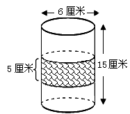
（2）茶杯中部的一圈装饰带好看吧，那是小明怕烫伤老师的手特意贴上的，这条装饰带宽5厘米，长至少有多少厘米？（接头处忽略不计）

4、小明课堂上最爱动脑思考，他发现一个圆柱体（如图）橡皮泥，如果把它高截短3厘米，它的表面积减少94.2平方厘米。你知道这个圆柱体积原来是多少立方厘米？体积
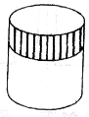

12厘米

减少多少立方分米？

5、如图所示，小明在数学活动课上把底面周长18.84厘米、高10厘米的圆柱切成若干等份，拼成一个近似的长方体。你能帮他算出这个长方体的表面积是多少平方厘米？

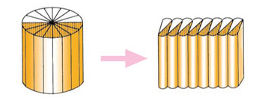
6、学校为了让同学们在体育活动中有更多的选择，运来一堆沙把它堆成了一个近似圆锥形（入图）测得它的底面周长是31.4米，高是2.4米。如果把它铺在一个长5米，宽4米的长方体沙坑里，能铺多厚？
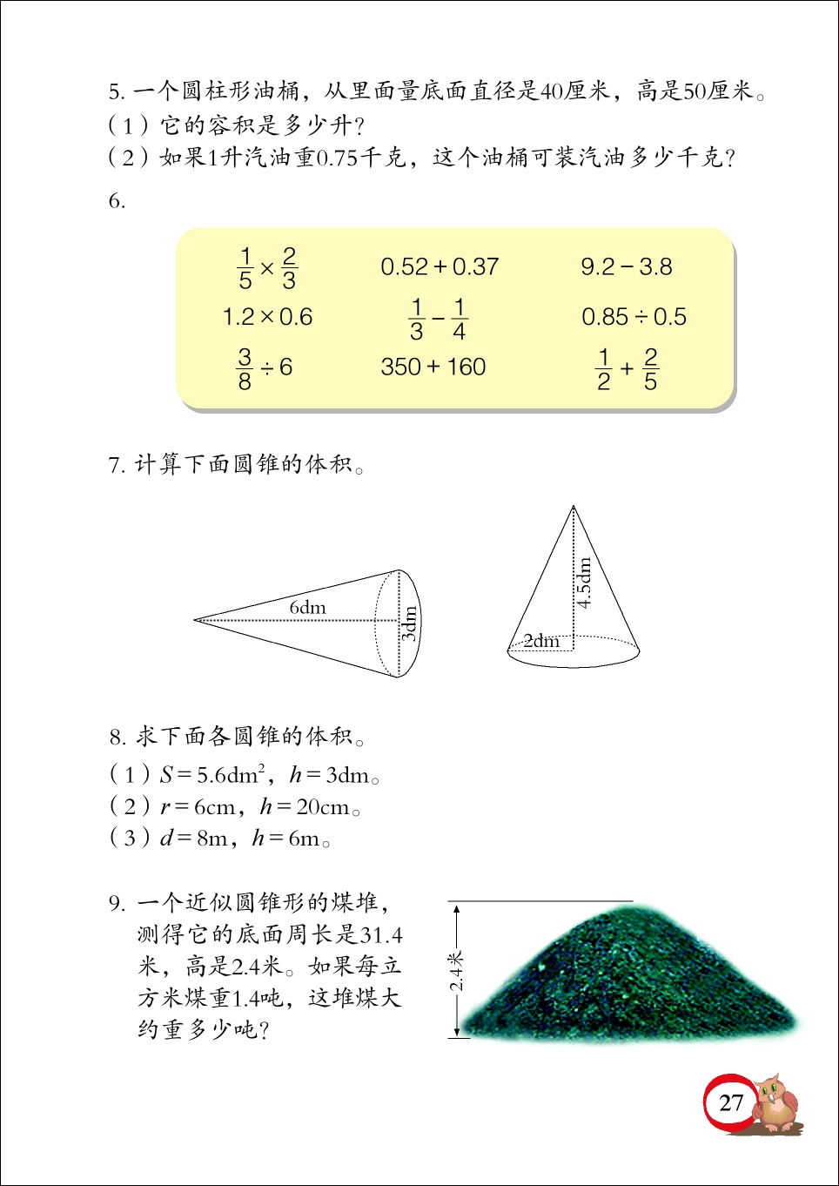
7、在学校举行的“经典诵读”活动中，小明在上学期已经能背诵古诗的20%，这学期又背诵了余下的50%，还剩40首古诗没背完，你知道他计划要背多少首古诗？
聪明小屋：
一种款式新颖的春装，每件售价48元，可赚20%，另一款式样过时，是处理品， 赔本20%，每件售价也是48元。请你帮忙算一算，这两种春装各卖出一件，是赚钱还是赔本？赚多少或赔多少？

